TECNICO LABORAL POR COMPETENCIAS EN ASISTENCIA ADMINISTRATIVA

TRABAJO:

Competencias Ciudadanas

PRESENTADO POR:

Lina Marcela Rengifo Patiño

DOCENTE:

Francisco Giraldo

INSITITUTO COMFAMILIAR

PEREIRA-RISARALDA

21 DE FEBRERO DE 2023

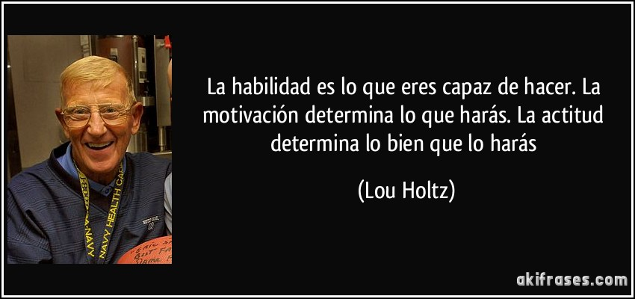

**¿QUE ES COMPETENCIAS CIUDADAS?**

En mi concepto son todas esas cualidades que tenemos como ser humano de conocernos a sí mismos, es decir la empatía la frustración, dolor, destreza y no solo recalcar lo malo que podamos conocer de nosotros, sino también aprender de nuestros conocimientos valores habilidades.

Demostrar que somos capaces de hacer todo con un buen propósito para bien.

**¿QUE ES COMPETENCIA CIUDADANA?**

<https://youtu.be/KRiQEfqGvGw>

Las competencias ciudadanas son todos esos aquellos conocimientos que adquirimos a lo largo de nuestras vidas al igual que las habilidades estás hacen parte de nosotros a diario ya que con ellas aprendemos a ser mejores personas, logramos con ellas la capacidad de actuar de una manera constructiva frente a las demás personas.



**¿QUE SON LAS COMPETENCIAS ETICAS?**